**Coyards en app för båtägare**

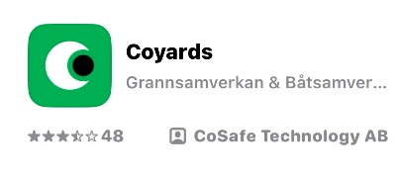  
I Västerås använder många båtägare appen Coyards för att få information om vad som händer kring båtar, bryggor och uppställningsplatser vad gäller säkerhet, skadegörelse, inbrott med mera.

I Coyards kan användarna enkelt, säkert och krypterat samarbeta och kommunicera med varandra utan att behöva varken e-postadresser eller telefonnummer samt få viktig information från polis och försäkringsbolag. All användarkommunikation sker i slutna grupper där det alltid finns minst en administratör som är ansvarig för medlemmarna i gruppen.

Ladda ner appen i din telefon, skapa ett konto och välj vilken ”grupp” du vill tillhöra. Varje hamn och brygga har sin egen grupp och uppställningsplatserna har sin grupp. Appen är gratis.

Jag tycker att vi har fått bra och nyttig information om händelser kring vår båt via Coyards-appen, både sommar och vinter, och rekommenderar den därför.

Marie Lundberg